NAMA MATA KULIAH | Pengolahan Sinyal Digital | CAPAIAN PEMBELAJARAN MATA KULIAH
KODE MATA KULIAH | TE201419 | Sub-CPMK 2  Mahasiswa mampu menguraikan metode DFT (C4, A3, P3)  Sub-CPMK 3  Mahasiswa mampu mengevaluasi metode FFT (C5, A4, P4)
SEMESTER/ SKS | V / 3
WAKTU UJIAN | 100 menit
RUANGAN | F301
JENIS UJIAN | Tertutup
DOSEN PENGAMPU | Mifta Nur Farid, S.T., M.T.

Kerjakan soal di bawah ini dengan baik dan benar!
- [Sub-CMPK 1][30 Poin]
Diketahui suatu sequence, 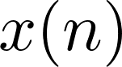 dengan sampling rate 10 Hz, sebagai berikut:
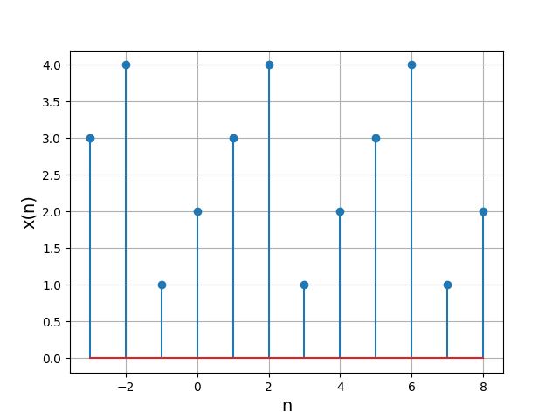
Tentukan:
  - 
  - Frequency resolution, 
  - Amplitude spectrum, 
  - Phase spectrum, 
  - Power density, 
- [Sub-CMPK 2][25 Poin]
Tentukan dari sequence, , dari Soal 1 dengan menggunakan metode decimation-in-frequency FFT.
- [Sub-CMPK 2][25 Poin]
Tentukan dari sequence, , dari Soal 1 dengan menggunakan metode decimation-in-time FFT.
- [Sub-CMPK 2][20 Poin]
Apa yang dapat anda simpulkan dari hasil yang anda dapatkan dari Soal 1, 2 dan 3 di atas? Jelaskan!

~ Selamat Mengerjakan ~

